СИМВОЛИКА ДЕТСКОЙ ОРГАНИЗАЦИИ «ПЛАНЕТА ДЕТСТВА»
Эмблема:

ГБОУ СО
«Байкаловская
школа-интернат»»

Планета, вокруг которой изображены дети, взявшиеся за руки.
Флаг детской организации сочетает три цвета:
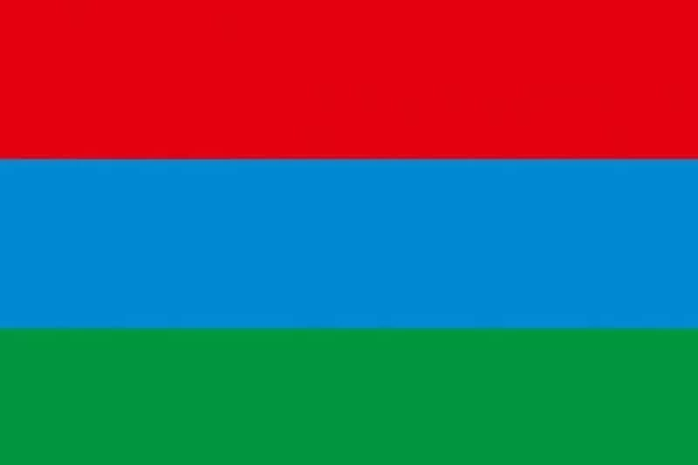
Красный- знание,
умение, творчество;

Синий - честность,
доброта;
Зелёный- здоровье,
трудолюбие.
Девиз:
«Пусть будет жизнь полна свершений,
Побед, успехов, достижений!»

Гимн:
Каждый день встречает школа нас,
Как домой идём в знакомый класс.
В школе ждут меня друзья,
Школа, ты моя семья.
Здесь мне все рады, точно знаю я.

Тишину сменяет шум и гам
Но никто не мчится по домам.
Дел у нас невпроворот,
их не сделать и за год.
Нас завтра утром снова школа ждёт.

В мире школы всё не перечесть.
Может, где-то лучше нашей есть.
Мне моя всегда милей, лишь подумаю о ней,
И сразу станет на душе теплей.

